浦添市プレミアム付商品券
取扱要領
（参加店舗用）

浦添市プレミアム付商品券事務局
浦 添 市
（事務局受託事業者：平山印刷・コノ街デザイン・ブレーン沖縄・旭堂共同事業体）

１ 事業の趣旨
市内の小売店・飲食店等において共通して使用できる低所得者・子育て世帯向けのプレミアム付商品券を発行することにより、１０月予定の消費税・地方消費税率引き上げが低所得者・子育て世帯の消費に与える影響を緩和するとともに、地域における消費を喚起・下支えすることを目的とする。

２ 商品券の概要
（１）名 称 浦添市プレミアム付商品券

（２）発 行 者 浦添市

（３）発行予定額 （総額6億1千6百万円）
浦添市プレミアム付商品券

（４）発行内容（額面等）
浦添市プレミアム付商品券
約12万3千冊（１冊5,000円、額面500円×10枚綴り）

（５）発売価格
浦添市プレミアム付商品券 1冊4,000円で販売（5,000円相当）
最大1人あたり、5冊まで購入可能 5冊20,000円まで購入可能(25,000円相当)
※25％のプレミアムが付きます。

（６）利用期間 （商品券使用期限）
令和元年 10月1日（火） ～ 令和２年２月29日(土)まで
※利用期間を過ぎた商品券の換金はできませんのでご注意ください。

（７）販売等の方法 ・場所・対象者
ア 令和元年 10月1日～の特設販売所
場 所 ： 浦添市内役所
方 法 ： 引換券と身分証明書を持参のうえ購入手続き
対 象 ： ①住民税非課税者 ※ただし下記は除く
・住民税が課税されている方に扶養されている方
（生計を一にする配偶者、扶養親族等）
・生活保護の受給者等
②3歳未満の小さな乳幼児のいる子育て世帯
条件等 ： 対象者１人あたり5冊までの販売上限となります
対象者であり、それを証明する購入引換券と身分証明書を持参
※例：対象者1人あたり5冊（25,000円分）まで購入可能。

イ 10月7日以降市内大型商業施設販売所
場 所 ： 市内大型商業施設5カ所
方 法 ： 引換券と身分証明書を持参のうえ購入手続き
対 象 ： ①住民税非課税者 ※ただし下記は除く
・住民税が課税されている方に扶養されている方
（生計を一にする配偶者、扶養親族等）
・生活保護の受給者等
②3歳未満の小さな乳幼児のいる子育て世帯

条件等 ： 対象者１人あたり5冊までの販売上限となります
対象者であり、それを証明する購入引換券と身分証明書を持参

（８）販売期間
令和元年１０月１日(火)から令和２年1月31日(金)まで。
★対象者であれば、必ず購入できる商品券となっております。

（９）商品券が使用できる店舗
市内の小売店・飲食店等で事前登録した店舗

３ 参加店資格
浦添市内に事業所、店舗等を有する事業者とし、市内の店舗等に限り商品券を利用可能とすることができるもので、次の事業者以外の者とします。

（１）風俗営業等の規則及び業務の適正化等に関する法律(昭和23年法律第122号)第2条に規定する営業を行う者
（２）特定の宗教、政治団体と関わる場合や業務の内容が公序良俗に反する営業を行う者
（３）暴力団員による不当な行為の防止等に関する法律(平成3年法律第77号)第2条第6号に規定する暴力団員が役員又は代表として、もしくは実質的に経営に関与している団体など。
（４）「５ 商品券の利用対象とならないもの」に記載の取引又は商品のみを取扱店舗等
※上記にあげるもの以外でも、商品券発行の目的にそぐわないなどの理由により、参加店舗登録をお断りする場合があります。

４ 参加店の責務等
参加店になるには、次に掲げる事項を遵守等することが条件となります。

（１）参加店舗であることを明示すること
参加店であることが明確になるよう、参加店告知用ツール（ポスター・のぼ り）等を利用者が分かりやすい場所に掲示して下さい。
＜ 告知用ツール（ポスター・のぼり旗）について ＞
登録店舗には、告知用ツールとしてポスター及びのぼり旗を事務局より無料で送付致します。
貸出開始時期：令和元年9月中旬以降
登録承認通知と併せて告知用ツール貸出を実施致しますので、登録証をもって、事務局で受け取ってください。
使用後のツールについて
・告知用ポスター・のぼりは返却不要です（各自で処分してください）。

（２）つり銭対応は行わないこと
登録利用店舗にて、現金と同じように使用できますが釣り銭はでませんので差額分のサービスを行うなど各店舗で創意工夫してご活用ください。

（３）有効期限を確認すること
有効期限を経過した商品券を取り扱わないでください。また、商品券として認証不能の場合もその効力はありませんので取り扱わないでください。
（商品券の使用期限は令和2年2月29日(土)まで）

（４）偽造券でないか確認すること
利用者が使用される商品券について、受け取って問題がないか確認してください。なお、偽造防止加工が無いなど「偽造された商品券」と判別できる場合は、商品券の受け取りを拒否するとともに、その事実を速やかに警察（浦添警察署 875-0110）へ通報して下さい。
同様に「浦添市プレミアム付商品券事務局８５１－３４０６（◎8/2までは
098-995-6233（担当堀内・宮城）におかけください。）」にも報告して下さい。

（５）受け取った商品券には受領印・スタンプ等を押すこと
参加店舗は、商品券を受け取った時は、再流出を防止するため商品券裏面に参加店受領印（店名印など）を捺印することとし、既に受領印があるものは、受け取りを拒否して下さい。
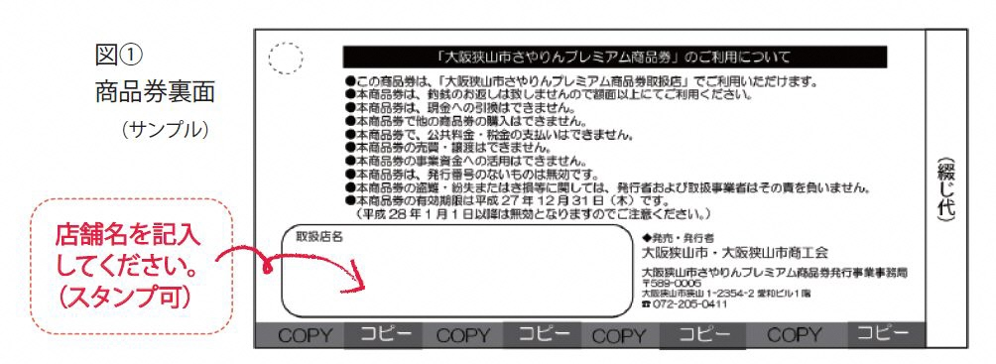

（６）換金申込書の控えは大切に保管すること
使用済の商品券を換金する際、万が一、入金額に差異があった場合に備え、確認のため参加店控え部分を、入金確認を完了するまで大切に保管して下さい。
※１ この控えがない場合は、振込金額に差異があっても異議申し立てができませんので、ご注意下さい。
※２ 登録時の店舗名と商品券裏面の店舗名が異なると換金できない場合がありますので、ご注意下さい。

（７）登録口座の変更
商品券の換金はすべて口座振り込みとなります。参加時に登録した口座の変更は原則として出来ませんのでご注意ください。なお、金融機関規定の振込手数料は事務局にて負担します。

（８）商品券の交換・売買は行わないこと
商品券の交換及び売買は行わないで下さい。利用期間中における商品の売買、サービスの提供等の取引に使用された商品券のみ換金可能です。

５ 商品券の対象にならないもの
次に掲げるものは「浦添市プレミアム付商品券」の使用対象となりませんのでご注意ください。
ア 税金及び公共料金等
イ 金、プラチナ、銀、有価証券、商品券(ビール券、商品券、店舗が独自に発行する 商品券等)、プリペイドカード等の換金性の高いもの
ウ たばこ
エ 事業活動に伴って使用する原材料・機器類及び仕入れ商品等
オ 不動産(家賃、地代、駐車料金等を含む)
カ 風俗営業等の規制及び業務の適正化等に関する法律(昭和23年法律第122号)第2条に規定する営業
キ 特定の宗教又は政治団体に関わるもの
ク 公序良俗に反するもの
ケ 特定事業者が指定したもの
コ その他プレミアム付商品券の発行趣旨にそぐわないもの

６ 参加取扱店登録について

（１）登録方法
参加登録を希望する事業者は「取扱要領」に同意した上で、「参加登録申請書兼誓約書」に必要事項を記入し、次の宛先まで郵送又は、電子メール、FAXのいずれかの方法により提出してください。
・宛先 平山印刷(浦添市プレミアム付商品券発行事業事務局受託先)
・住所 〒901-0225 豊見城市豊崎3-59
・メール urasoepremium01@gmail.com
・FAX 098-850-8855

（２）審査及び承認
浦添市プレミアム付商品券発行事業事務局において、資格確認・審査等を行い、 浦添市（プレミアム付商品券担当室）において承認する。

（３）登録要件
「取扱要領」に示す各事項に同意し、「参加登録申請書兼誓約書」を提出後、申請・受理された事業者

（４）申請受付期間
令和元年７月19日(金)～令和２年1月31日(金)まで
8月15日 8月28日（期間を延長しました）までに申し込み頂けると、9月中旬に対象者に発送予定の取り扱い店舗一覧に表記されます。
受付時間は、上記期間の午前９時～午後５時まで（土・日除く。）

（５）商品券換金の手続き
ア 換金手数料 無料

イ 換金請求受付場所
浦添市役所３階 302会議室
沖縄県浦添市安波茶1-1-1

ウ 換金請求期間
令和元年１０月２２日(火) ～ 令和２年３月18日(水)まで
※原則として、換金請求期間を過ぎての請求受付はできませんので、請求期限の厳守につき十分ご留意ください。

エ 換金申込方法
「換金申込書」に必要事項を記入の上、使用済商品券の裏に必ず店舗名を記入し（スタンプ可、図①商品券の裏面サンプルを参照）、「登録店証書」を持参のうえ、事務局（裏表紙の地図を参照）へ提出する。事務局にて、枚数等確認の上、後日、予め届けられた登録口座へ振込みます。

オ 換金支払方法
換金申込については、上記ウの請求期間中、毎週火・水に実施する換金受付後に、毎週金曜日に支払を実施します。
※１ 登録店が回収した商品券は、裏面に事業所名を記入または押印しておくこと。
※２ 換金受付の際には、原則電話での事前受付を基本とする。
※３ 商品券の換金は、取扱店以外は一切出来ない。
※４ 商品券を受け取った取扱店は、再流通を防止するため裏面の指定欄に取扱店名を記入（押印）する。
※５ 商品券が偽造であったり、不正に使用されていることが明らかな券の受け取りは拒否すること。また、その際速やかにその事実を商品券発行事業事務局及び警察に報告すること。
・浦添市プレミアム付商品券事務局 ☎098-851-3406
◎8/2までは098-995-6233（担当堀内・宮城まで）におかけください。
・浦添警察署 ☎875-0110
※６ 自ら商品券を購入し、自店舗で使用されたかのように偽り換金する行為等の不正行為をしないこと。不正行為が認められた場合、取扱店登録の取り消し及び損害金の発生などが生じる場合があります。
※７ 回収した商品券を、回収に回さずに他の取扱店で使用しないこと。
※８ その他、本事業の趣旨に反する行為は行わないこと。

７ 商品券の流れ・イメージ
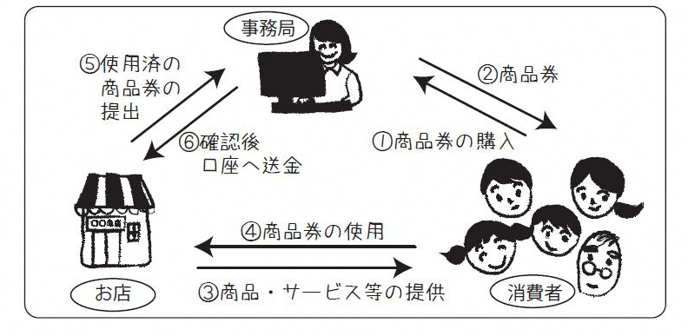

８ その他
ア 本事業の実施遂行に際し、参加店舗等から取得した情報については本事業の目的以外に使用されることはありません。
イ 参加店舗は、本事業の実施に伴い浦添市及び事務局受託事業者によって収集・取得された参加店舗に関する情報が浦添市情報公開条例及び浦添市個人情報保護条例の適用を受けることについて、予め承諾したものとみなされます。

９ 事業に関するお問合せ
商品券の取扱い全般（販売・換金含む）および
購入引換券の申請について
事務局受託事業者：浦添市プレミアム付商品券事務局
TEL： ８５１－３４０６ （※平日 9：00-17:30）
◎8/2までは098-995-6233（担当堀内・宮城まで）におかけください。

